[LOGOTIPO Y NOMBRE DE PREPARATORIA]

GRADO Y GRUPO.

MATERIA: CULTURA EMPRENDEDORA Y VENTAS.

NOMBRE DEL PROYECTO: Gumi Fumi

ESTUDIANTES: Elena, Alison ,Ricardo, Yuli

MAESTRA: AISPURO RUÍZ GLENDY GUADALUPE.

FECHA: 15 de febrero 2023 miércoles GUASAVE, SINALOA

ÍNDICE
INTRODUCCIÓN 3
1. EMPRESA 4
1.1 GIRO 4
1.2 MISIÓN 4
1.3 VISIÓN 5
1.5 VALORES: 5
2. OBJETIVOS EMPRESARIALES Y DEL PROYECTO 5
2.1 EMPRESARIALES 5
2.2 DEL PROYECTO 5
3. PAISES A EXPORTAR ¡Error! Marcador no definido.
3.1 MERCADO 5
4. INVESTIGACIÓN DE MERCADOS 5
4.1 DELIMITACIÓN DEL PROBLEMA 5
4.2 OBJETIVOS 5
4.3 MERCADO META 6
5. PRODUCTO 6
5.1 SELECCIÓN DEL PRODUCTO 6
5.2 SLOGAN 6
5.3 ELABORACIÓN DE DISEÑO: LOGOTIPO, ETIQUETA, ENVASE, EMBALAJE 6
5.4 COMPETENCIA 7
6. PLAN ESTRATÉGICO DE MERCADOTECNIA 7
6.1 MATRIZ FODA 7
7. PRECIO 7
7.1 PRECIO POR UNIDAD, UNIDADES A EXPORTAR Y GANANCIAS ESPERADAS 7
8. PLAZA 8
8.1 CANAL DE DISTRIBUCIÓN 8
8.2 TIPO DE DISTRIBUCIÓN 8
8.3 PUNTO DE VENTA 8
9. TRANSPORTE Y FLETES 8
9.1 TRANSPORTE 8
9.2 RUTA 8
10. PROMOCIÓN 8
10.1 ESTRATEGIAS DE ENTRADA 8
10.2 DISEÑOS 8
10.3 MEDIOS 9
11. PLAN DE INVERSIÓN 9
11.1 INSTALACIONES 9
11.2 MAQUINARIA Y EQUIPO 9
11.3 RECURSO HUMANO 9
12. MAPA DEL LUGAR DE ORIGEN, MAPA DEL LUGAR DE DESTINO ¡Error! Marcador no definido.
12.1 FOTOGRAFÍAS DEL PROCESO DE ELABORACIÓN DEL PRODUCTO 10
12.2 CROQUIS DE LAS INSTALACIONES DE LA EMPRESA 10
13. CONCLUSIÓN 12

INTRODUCCIÓN

El presente trabajo de investigación muestra unas gomitas transcurso de un procedimiento de elaboración, desde la descripción detallada de nuestra pequeño equipo, su estructura, valores y forma de actuar, así como la elección del producto que en éste caso es Gumi Fumi, marca original.



EMPRESA

GIRO
GUMIFUMI, es una empresa 100% Guasavense que brindará gomitas funcionales caseras, reducidos en azucares, elaborados con ingredientes de la mejor calidad y al mejor precio.

1.2 MISIÓN
Ser una buena empresa de gomitas que ayude a los alumnos de INEI haciendo gomitas naturales, ofreciendo buen precio y sabor para ayudar en distintos problemas del día a día de los consumidores.

1.3 VISIÓN
Hacer las gomitas en el INTITUTO DE NEGOCIOS E INOVACION de Guasave en el 2023 siendo una bueno en calidad, sabor y consistencia.

1.5 VALORES:
- Honestidad
- Respeto a los clientes y compañeros
- Compromiso
- Inspirar confianza
- Responsabilidad

2. OBJETIVOS EMPRESARIALES Y DEL PROYECTO

2.1 EMPRESARIALES
Nuestro objetivo es lograr convertirnos en un proyecto con gran auge en el mercado INEI, y que nuestro equipo se sientan satisfechos con los logros empresariales y que consumidores se sientan satisfechos con el producto que manejamos.

2.2 DEL PROYECTO
- Pasar la materia con vida y tener una buena calificación.
- Para ayudar a nuestros compañeros con gomitas.
- Con las ganancias invertir más en nuestro proyecto.
- Convertirnos en una marca de gomitas reconocida en el mercado de INEI.

3.1 MERCADO
El segmento del mercado al que va dirigido a gumi fumi al 100% de los estudiantes de la institución, ya que es ideal para todas aquellas personas que les guste consumir gomitas sin importar el rango de edad. Este proyecto operara a través de las redes sociales realizando entregas personales y a domicilio dentro de la institución , así que es muy importante mantener una buena comunicación y relación con los clientes, poder brindar un buen servicio para el cliente.

4. INVESTIGACIÓN DE MERCADOS
Saber que buscas las personas al momento de consumir, tener detalles extras que los demás no tienen como por ejemplo implementar una gomita que te ayude a dormir, para calmar la ansiedad, recordar cosas olvidadas, tomando en cuenta que nuestra marca se compondrán de materiales naturales tomando en cuenta la salud del cliente referente a ciertos químicos, no como otras gomitas.

4.1 DELIMITACIÓN DEL PROBLEMA
Nuestras gomitas es un producto de buena calidad por lo tanto nos hemos puesto la meta de llevar a todo el mercado de INEI nuestro producto.

4.2 OBJETIVOS
Nuestros objetivos son brindar unas gomitas de calidad que se puedan disfrutar y que sean unas gomitas de carácter “estimulante suave”.

4.3 MERCADO META
Entre niños hasta adultos tenemos previsto en nuestro mercado ya que son las personas que consumen gomitas en comida o dulces, tenemos más dirigido en ellos.

5. PRODUCTO

SELECCIÓN DEL PRODUCTO
GUMIFUMI son unas gomitas estimulantes que se presentarán el producto en unidades de bolsitas de plástico , que contendrá , endulzante natural, limón y hojas de té de la mejor calidad. Utilizaremos botellas de plástico 100% biodegradables. Contarán con una etiqueta con toda la información nutricional de la bebida.

ESLOGAN
Prueba tan solo una

5.3 ELABORACIÓN DE DISEÑO: LOGOTIPO, ETIQUETA, ENVASE, EMBALAJE (JUSTIFICAR)
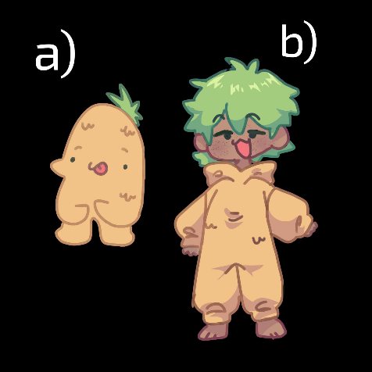

Logotipo

Etiqueta
A un no lo tenemos pero estamos en proceso

BOLSA Y EMPAQUE
El producto será presentado en bolsitas de 600 ml en botellas de plástico para que sea más fácil que el público lo pueda consumir. Teniendo una buena presentación del producto y protección a la vez.

5.4 Competencia
Nuestra competencia son las gomitas que ya tienen rato en el mercado como BLOATamin , BELABEAR, Centrum, NATURES BOUNTY, VitaFusion. Así que buscamos destacar en nuestro sabor y funciones para poder competir como una nueva marca implementada en INEI que no busca solo quedarse en un lugar si no avanzar más en las ventas.

6. PLAN ESTRATÉGICO DE MERCADOTECNIA

6.1 MATRIZ FODA
Fortalezas:
- Precio accesible
- Elaborado naturalmente
- Uso de redes sociales.
- Ofrecemos calidad.
- Fácil acceso al producto.
Oportunidades:
- Producto popular
- Variedad de puntos de venta.
Debilidades:
- Ser producto nuevo
- Poca experiencia en el mercado.
Amenazas:
- Variedad de competencia.
- Disminución de otras gomitas.
- Copyright
- Alergias
- Que falle el funcionamiento que se piensa

7. PRECIO

7.1 PRECIO POR UNIDAD, UNIDADES A EXPORTAR Y GANANCIAS ESPERADAS

9. PLAZA

9.1 CANAL DE DISTRIBUCIÓN
Canal directo, ya que es del productor al consumidor.

9.2 TIPO DE DISTRIBUCIÓN
Canal terrestre, ya que haremos las entregas personalmente, porque el propósito es que los alumnos de INEI consuman un producto nuevo y muy eficientes para la vida escolar.

9.3 PUNTO DE VENTA
Los puntos de venta son directamente al domicilio de los clientes y también en diferentes abarrotes de Guasave.

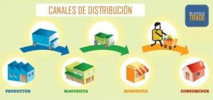

10. TRANSPORTE Y FLETES

10.1 TRANSPORTE
El transporte del producto será mediante vía terrestre para una entrega rápida del producto.

10.2 RUTA
Se utilizará como transporte a nuestro compañero Ricardo que será el encargado de que el producto sea entregado en condiciones favorables para el cliente.

11. PROMOCIÓN
Se utilizaran carteles, que serán pegados por las instalaciones de la institución INEI.

11.1 ESTRATEGIAS DE ENTRADA
El producto será presentado a nuestro mercado guasavense dando a conocer un nuevo producto con diferente sabor y un precio más accesible.

11.2 DISEÑOS
La promoción del producto será mediante una exposición por redes sociales y físicamente donde le demos a conocer al público los beneficios de esta bebida y las nuevas características.
Té Fresh hará publicidad mediante el medio más recurrido hoy en día, las cuales son las redes sociales, estaremos más activas por ahí, respondiendo preguntas o dudas que tengan nuestros clientes, además estaremos posteando nuestras promociones y Giveaways que tendremos. También estaremos dándonos a conocer por medio de la radio, volantes y carteles de publicidad por la ciudad, logrando así penetrar más rápidamente en la comunidad. Al personal, se les proporcionara un uniforme y accesorios de trabajo (guantes, gorra, cubre bocas), con los datos del negocio, con el fin de tener una mejor presentación además de servir como publicidad.

11.3 MEDIOS
La publicidad de nuestro producto se dará por medio de redes sociales, folletos, trípticos y carteles.

12. PLAN DE INVERSIÓN

12.1 INSTALACIONES
El área laboral de la empresa Té Fresh es una casa con medidas de 8 x 7,5m donde la puerta principal se ubica al frente de la casa y al entrar por ella podemos observar en la esquina al lado derecho un baño individual de 2 x 2 m, al lado izquierdo una sala y más adelante el comedor, la cocina se encuentra al fondo de la casa al lado derecho y cuenta con un lavabo y una estufa de frente a lo que es una barra para poder mantener todos los utensilios e ingrediente al alcance a la hora de la producción del té. También, existe una puerta que conduce hacia la parte de atrás de la casa donde podemos encontrar al fondo el lavadero y aun lado 2 frezeer en los cuales mantendremos el producto a una temperatura adecuada, también junto a los frezeer hay unas mesas y estantes para mantener nuestros productos en stock y poder tener todo muy bien organizado.

12.2 MAQUINARIA Y EQUIPO
Se utilizará celular, carro, refrigerador, estufa, laptop, ollas y todo para la elaboración del producto.

12.3 RECURSO HUMANO
El reclutamiento es el proceso de identificar e interesar a candidatos capacitados para llenar las vacantes. El proceso de reclutamiento se inicia con la búsqueda del nuevo colaborador haciendo saber de esta necesidad al público en general para que aquel interesado en el puesto asista con solicitud en mano para ser sometido a evaluación. El tener bien definido el puesto que se tiene que cubrir hará más fácil la selección de la persona adecuada porque de esta forma se comenzara a buscar a aquellas que cumplan con las características que este puesto requiere, así mismo se ahorrara tiempo y se evitará tener que entrevistar a candidatos que no cumplan con los requisitos para esta posición.
Para la selección de personas se tomarán en cuenta características como conocimiento básico en la cocina, saber conducir y tener licencia vigente, saber administrar dinero, tener conocimiento de redes sociales y saber usarlas y tener conocimiento de matemáticas básicas.

12.4 SOLICITUD DE APOYOS GUBERNAMENTALES
Nuestra empresa no necesita apoyos del gobierno ya que somos una empresa independiente, ya que cada uno de nuestros socios invertirá una parte.

13. MAPA DEL LUGAR DE ORIGEN, MAPA DEL LUGAR DE DESTINO

13.1 FOTOGRAFÍAS DEL PROCESO DE ELABORACIÓN DEL PRODUCTO

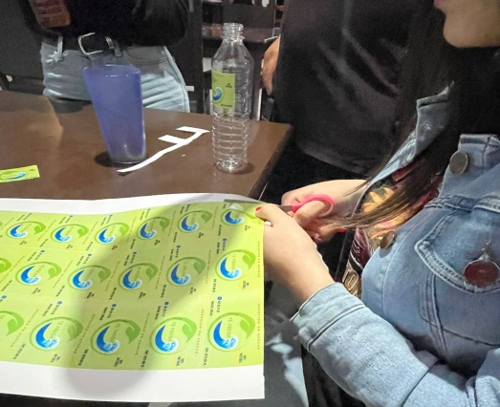
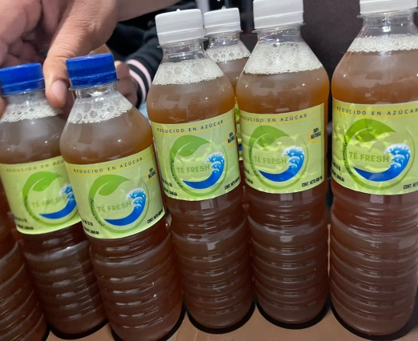

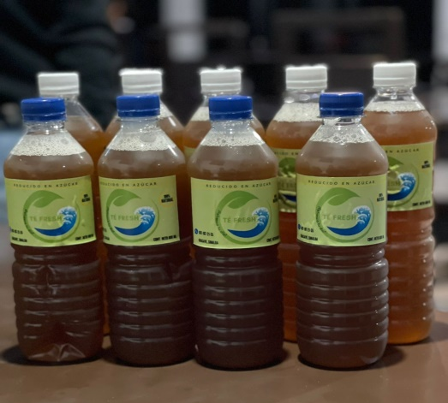
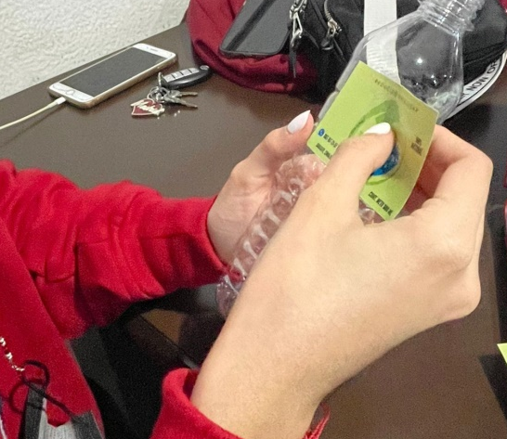

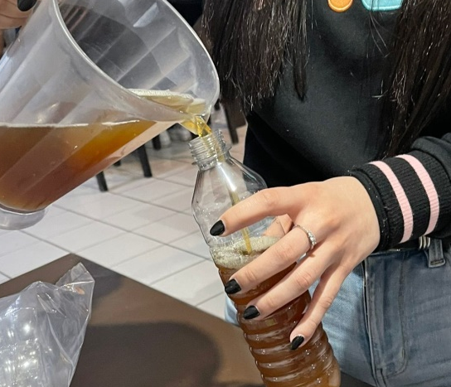
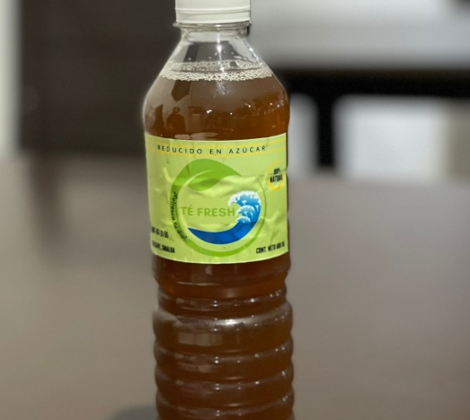

13.2 CROQUIS DE LAS INSTALACIONES DE LA EMPRESA

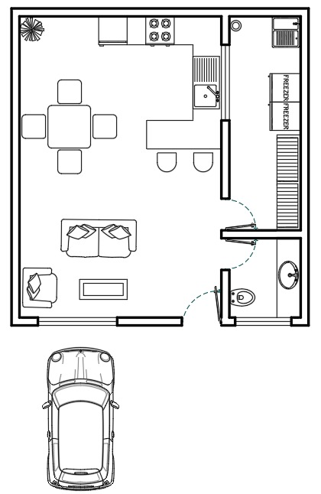

14. CONCLUSIÓN
Como se puede apreciar Té Fresh es una empresa 100% guasavense que busca tener un té de jazmín natural con su selectiva calidad en bajo azúcares esto va hacer que sea para un público más sano sin cambiar tanto el sabor común qué hay. Se busca que este te tenga un precio económico para todos los consumidores, nosotros creamos Té Fresh para un público que busque menos azúcar para que así más público pueda cambiar su salud en una forma más sana para todo público niños jóvenes y adolescentes. Aparte que también se busca ser reciclable en la elaboración de la botella Con un plástico 100% biodegradable pues no se tiene contemplado un sano. Nos dimos cuenta que en la localidad de Guasave se encontraban muchas cantidades de té pero ninguno era un té sano Por eso decidimos crear nuestro propio té sano buscando que sea un cambio en la salud de todos en la ciudad de Guasave Sinaloa Para eso estamos planeando poner en todo Guasave por qué nuestro té se disfruta frío Y también busca ser estimulante a la vez sin tener tanta azúcar aunque sea empalagoso a la hora de tomarlo Se entregará a domicilio en Guasave en puntos que tendremos como abarrotes o si buscan algo con más cantidad se pueden llevar a domicilio al local donde se guste que lo llevemos se entregarán en el automóvil de la marca de Té Fresh.

